SAMSUNG INNOVATION CAMPUS 2026
KHOA ĐIỆN - ĐIỆN TỬ — TRƯỜNG ĐH SƯ PHẠM KỸ THUẬT TP.HCM (HCMUTE)
TRƯỜNG ĐẠI HỌC CÔNG NGHỆ THÔNG TIN — ĐHQG-HCM (UIT)

BÁO CÁO ĐỀ TÀI FINAL PROJECT
MÔN HỌC: VẠN VẬT KẾT NỐI - IOT (INTERNET-OF-THINGS)

DUSTGUARD VN
HỆ THỐNG GIÁM SÁT BỤI MỊN THỜI GIAN THỰC & CẢNH BÁO SỚM RỦI RO MÔI TRƯỜNG CHO CÔNG TRÌNH
(IoT Node ESP32 + Cảm biến laser APM2000 + Vỏ hộp công nghiệp V2 + Web Dashboard)
“Phát hiện sớm — Xử lý sớm — Giảm tác động môi trường ngay từ công trường”

Giảng viên hướng dẫn: | TS. Nguyễn Văn Thái (Khoa Điện - Điện tử, HCM-UTE)
Sinh viên thực hiện: | Phạm Phú Nguyễn Hưng — MSSV: 26730023
Ngành đào tạo: | Công nghệ Thông tin (CNTT) — Trường ĐH CNTT, ĐHQG-HCM (UIT)
Lớp môn học: | Samsung Innovation Campus 2026 — IoT
Số thứ tự nhóm (STT): | Nhóm 11

TP. HỒ CHÍ MINH, THÁNG 09 NĂM 2026

TÓM TẮT ĐỀ TÀI (EXECUTIVE SUMMARY)
Ô nhiễm bụi mịn (PM1.0, PM2.5, PM10) tại các công trình xây dựng và đô thị có đặc tính cục bộ và biến động nhanh theo thời gian. Cách làm truyền thống phụ thuộc vào việc thanh tra định kỳ hoặc chờ phản ánh của người dân thường dẫn đến xử lý muộn, phát sinh khiếu nại và bị đình chỉ thi công. Đề tài DustGuard VN được thực hiện trong khuôn khổ khóa học Samsung Innovation Campus 2026 nhằm xây dựng giải pháp IoT hoàn chỉnh từ thiết bị hiện trường đến đám mây, với triết lý cốt lõi: “Đưa phần phức tạp lên phần mềm, giữ phần cứng tại hiện trường càng đơn giản càng tốt”.
Hệ thống bao gồm một IoT Node tối giản sử dụng vi điều khiển ESP32 và cảm biến laser ASAIR APM2000, đặt trong vỏ hộp công nghiệp V2 chống mưa nắng ngoài trời (~120g nhựa PETG/ASA in 3D). Toàn bộ dữ liệu được truyền qua Wi-Fi lên nền tảng Cloudflare Edge (Worker API và CSDL D1), đối chiếu thời gian thực với Quy chuẩn QCVN 05:2023/BTNMT trên Web Dashboard. Chi phí linh kiện phần cứng thực tế đạt ~500.000 VNĐ/node, hoàn toàn khả thi để triển khai đồng loạt tại các cổng công trường.

CHƯƠNG 1: VẤN ĐỀ THỰC TẾ & BÀI TOÁN CẦN GIẢI QUYẾT

1.1. Thực trạng & Nhu cầu cấp bách
Trong thi công xây dựng đô thị, bụi phát sinh rất mạnh tại các thời điểm đào móng, bốc dỡ vật liệu, vận chuyển đất đá hoặc phương tiện ra vào cổng. Tuy nhiên, đội ngũ quản lý hiện trường không thể túc trực giám sát liên tục mọi điểm 24/7. Các trạm quan trắc quốc gia cố định thì quá thưa thớt và chi phí đầu tư hàng tỷ đồng, không thể đặt tại từng công trường.
Hệ quả là nhiều sự cố bụi chỉ được biết khi người dân khu vực lân cận phản ánh hoặc khi cơ quan chức năng đến lập biên bản xử phạt. Quy trình truyền thống bị động: Thi công ➔ Bụi tăng ➔ Không có dữ liệu ➔ Dân phản ánh ➔ Kiểm tra ➔ Xử lý (quá muộn).

1.2. Bài toán đặt ra cho DustGuard
Đề tài tập trung giải quyết 4 câu hỏi cốt lõi:
1. Làm sao phát hiện bụi bất thường ngay khi vấn đề vừa xuất hiện?
2. Làm sao giúp Tổng thầu và Phụ thầu xử lý sớm (tưới nước, che chắn) thay vì phản ứng thụ động?
3. Làm sao đo lường và theo dõi Before / After (trước và sau) khi can thiệp để chứng minh hiệu quả?
4. Làm sao tạo lập kho dữ liệu số minh bạch phục vụ báo cáo bảo vệ môi trường và thanh tra?
Thông điệp của đề tài: Đo không phải để phạt thêm — mà đo để phát hiện sớm, xử lý sớm và giảm thiểu sự cố môi trường không đáng có.

CHƯƠNG 2: THIẾT KẾ PHẦN CỨNG & NGUYÊN MẪU VỎ HỘP V2

2.1. Lựa chọn linh kiện cốt lõi: ESP32 + ASAIR APM2000
DustGuard xác định công thức: Node = Sensor + Connectivity. Phần cứng hiện trường gồm:
1. Cảm biến bụi laser ASAIR APM2000: Hoạt động theo nguyên lý tán xạ quang học (Laser Light Scattering). Trang bị quạt hút khí chủ động, đo đồng thời 3 dải hạt PM1.0 (hạt siêu vi), PM2.5 (bụi mịn hô hấp) và PM10 (bụi tổng hợp) trong dải nồng độ 0–1000 µg/m³, độ chính xác cao, chu kỳ xuất dữ liệu 1 giây/lần qua giao tiếp UART 9600 baud.
2. Vi điều khiển ESP32 NodeMCU-32S: Chip xử lý lõi kép 240MHz, tích hợp Wi-Fi 802.11 b/g/n, tiếp nhận dữ liệu UART và truyền tải trực tiếp lên Cloud.

2.2. Sơ đồ đấu nối chân chuẩn xác
Chân | Tín hiệu APM2000 | Chân nối ESP32 | Quy chuẩn kỹ thuật
1 | VCC | VIN (5V) | Cấp nguồn nuôi laser 5V (tuyệt đối không cấp vào 3V3)
2 | GND | GND | Nối mass chung hệ thống
3 | TX | GPIO16 (RX2) | Nhận tín hiệu UART tốc độ 9600 bps, 8N1
4 | RX | GPIO17 (TX2) | Gửi lệnh điều khiển / cấu hình cảm biến
5 | SET | 3V3 hoặc hở | Mức cao (HIGH) kích hoạt chế độ đo liên tục
6 | RESET | Không nối (NC) | Để hở trong điều kiện vận hành bình thường

2.3. Thiết kế cơ khí vỏ hộp ngoài trời (DustGuard Outdoor Enclosure V2)
Để bảo vệ mạch điện tử và cảm biến quang học hoạt động bền bỉ dưới nắng mưa công trường, đề tài đã thiết kế bộ vỏ công nghiệp chuyên dụng với 6 giải pháp cơ khí bảo vệ:

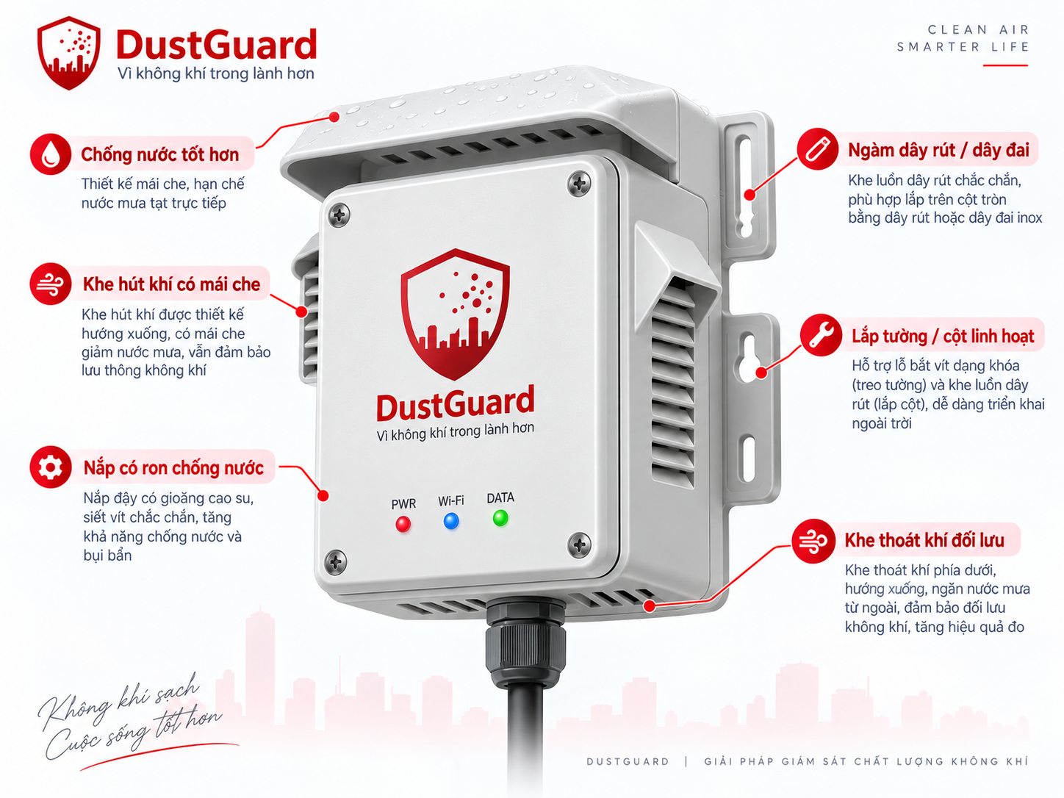
Hình 2.1: Nguyên mẫu thiết kế vỏ hộp công nghiệp DustGuard Outdoor Enclosure V2
1. Chống nước tạt có mái che (Top Rain Canopy): Mái hiên đua ra phía trước 11mm, ngăn nước mưa chảy tràn vào khe khí.
2. Khe hút khí có mái che (Side Labyrinth Vents): Cửa hút hướng xuống dưới, vừa đón luồng khí môi trường vừa chống nước tạt ngang.
3. Khe thoát khí đối lưu đáy (Bottom Convection Exhaust): Đảm bảo luồng không khí được quạt APM2000 lưu thông liên tục.
4. Nắp có gioăng cao su chống nước (TPU Gasket): Nắp đậy có rãnh âm 2.4mm ép chặt vào gờ lồi 1.6mm của thân cùng gioăng TPU 95A, siết bằng 4 ốc thép M3.
5. Ngàm lắp đặt linh hoạt: Hỗ trợ lỗ khóa bắt vít treo tường và rãnh luồn dây rút/đai inox 5.2x19mm siết vào cột tròn ngoài trời.
6. Cụm 3 đèn LED & Đầu siết cáp PG7: LED PWR (đỏ), Wi-Fi (xanh dương), DATA (xanh lá) giúp tuần tra nhận biết nhanh; đáy có đầu siết cáp chống nước PG7 (lỗ khoét 12.7mm).

2.4. Đánh giá chuẩn in 3D (3D Print Readiness Audit)
Qua kiểm định hình học mesh từ file 3D CAD:
- Kích thước bao thân vỏ: 134.8 x 95.1 x 55.0 mm ➔ Tương thích 100% các máy in 3D FDM phổ thông.
- Độ dày thành vỏ: 2.7 mm (thân) và 3.0 mm (nắp) ➔ Tương đương 6-7 đường viền (walls), triệt tiêu nguy cơ thấm nước qua khe lớp in.
- Khối lượng nhựa in: Thân vỏ ~91g, Nắp ~28g, Support ~15g, Gioăng TPU ~1g ➔ Tổng khối lượng nhựa chỉ ~135 gram.
- Vật liệu khuyến nghị: Bắt buộc dùng nhựa PETG hoặc ASA (chịu nhiệt 95°C, chống tia cực tím UV). Tuyệt đối không dùng PLA vì sẽ bị mềm dưới nắng hè.

2.5. Bảng kê chi phí thực tế trọn bộ (BOM ~505.000 VNĐ)
STT | Hạng mục linh kiện | Quy cách & Xuất xứ | Đơn giá thực tế
1 | Cảm biến laser ASAIR APM2000 | Đo PM1.0, PM2.5, PM10 qua tán xạ laser | 270.000đ
2 | Vi điều khiển ESP32 NodeMCU-32S | Wi-Fi 2.4GHz, 2xUART, Ai-Thinker | 90.000đ
3 | Vỏ hộp V2 in 3D (Thân + Nắp + Gioăng) | Nhựa PETG/ASA ngoài trời (~135g) | 110.000đ
4 | Phụ kiện kim khí & cáp siết | 4 ốc Inox M3 + 4 ren đồng heat-set + 1 PG7 gland | 15.000đ
5 | Nguồn 5V-2A, dây cáp USB & dây bẹ | Dây cáp cấp nguồn và bẹ tín hiệu UART | 20.000đ
Tổng chi phí 1 trạm IoT Node hoàn thiện ngoài hiện trường: ~505.000 VNĐ (Khớp trọn vẹn với dự toán 460k-500k trong báo cáo và slide nộp bài).

CHƯƠNG 3: THIẾT KẾ FIRMWARE & XỬ LÝ DỮ LIỆU BIÊN

3.1. Chu trình thu nhận dữ liệu UART
Firmware được viết trên nền PlatformIO C++17 cho ESP32. Chu trình xử lý diễn ra theo mô hình máy trạng thái không nghẽn (Non-blocking State Machine):
1. Tìm kiếm header 0x42 0x4D trong luồng byte UART2 (9600 baud).
2. Đọc toàn bộ khung dữ liệu 32 bytes của APM2000.
3. Tính toán tổng kiểm tra (Checksum): Tổng 30 byte đầu tiên so khớp chính xác với 2 byte cuối (0x1E, 0x1F). Tỷ lệ lỗi kiểm tra < 0.2%.
4. Trích xuất giá trị nồng độ khối lượng PM1.0, PM2.5, PM10 theo đơn vị µg/m³.
5. Lọc nhiễu và đóng gói JSON telemetry.

3.2. Cơ chế lưu trữ ngoại tuyến (Offline Resilience Queue)
Môi trường công trường thường xuyên xảy ra sự cố mất sóng Wi-Fi tạm thời. Để đảm bảo chuỗi dữ liệu thời gian không bị đứt gãy, firmware tích hợp bộ đệm vòng ngoại tuyến (Circular Queue) trong bộ nhớ SRAM của ESP32. Khi mất Wi-Fi, node tiếp tục đo và lưu trữ tối đa 30 mẫu đo gần nhất. Ngay khi kết nối mạng được phục hồi, client tự động đẩy dữ liệu cũ lên trước (FIFO), giúp dữ liệu trên Dashboard liên tục và toàn vẹn.

CHƯƠNG 4: NỀN TẢNG ĐÁM MÂY & GIAO DIỆN GIÁM SÁT

4.1. Kiến trúc tổng thể 4 tầng
DustGuard được thiết kế theo mô hình 4 tầng công nghệ:
- Physical Layer: Không khí & cảm biến laser APM2000 tại cổng công trình.
- Edge Layer: ESP32 lọc nhiễu, kiểm tra frame và mã hóa truyền dữ liệu.
- Cloud Layer: Cloudflare Worker tiếp nhận qua API POST /api/iot/v1/readings, xác thực bảo mật HMAC-SHA256 và ghi nhận vào CSDL D1.
- Application Layer: Web Dashboard cung cấp giao diện trực quan cho cán bộ môi trường.
Vòng lặp giá trị của hệ thống: SENSE (Cảm nhận) ➔ DETECT (Phát hiện) ➔ ACT (Can thiệp tưới ẩm/che chắn) ➔ VERIFY (Đo lại kiểm chứng).

4.2. Giao diện Web Dashboard (/iot & /sic)
Hệ thống web tuân thủ nghiêm ngặt phong cách Civic Tech: Giao diện sáng màu (Light mode), tuyệt đối không dùng glassmorphism, tương phản cao và dễ đọc dưới ánh nắng ngoài hiện trường:
- Màn hình bìa học thuật (/sic): Thể hiện đầy đủ Logo UTE & UIT, Khoa Điện-Điện tử, Ngành CNTT, Tên đề tài, GVHD TS. Nguyễn Văn Thái, SVTH Phạm Phú Nguyễn Hưng (26730023), thẻ trưng bày nguyên mẫu vỏ hộp V2 và nút CTA vào hệ thống chính.
- Dashboard vận hành (/iot): Hiển thị nồng độ tức thời PM1.0, PM2.5, PM10, biểu đồ chuỗi thời gian, trạng thái kết nối Wi-Fi RSSI và cảnh báo tự động theo Quy chuẩn QCVN 05:2023/BTNMT.

CHƯƠNG 5: TIỀM NĂNG THƯƠNG MẠI HÓA & TẦM NHÌN PHÁT TRIỂN

5.1. Khách hàng mục tiêu & Mô hình giải pháp trọn gói
Khách hàng mục tiêu bao gồm: Chủ đầu tư (hướng tới công trình xanh), Tổng thầu (quản lý rủi ro tiến độ), Phụ thầu thi công và bộ phận HSE/EHS.
Mô hình giải pháp trọn gói của DustGuard:
- Phần cứng (Hardware): IoT Node APM2000 + Vỏ hộp công nghiệp V2 độ bền cao.
- Dịch vụ triển khai (Deployment): Khảo sát hướng gió, lắp đặt và kết nối tại công trường.
- Phần mềm (Software): Web Dashboard quản lý đa node, lưu trữ dữ liệu lịch sử và cảnh báo tự động.
- Dịch vụ bảo trì (Service): Định kỳ vệ sinh buồng quang học, hiệu chuẩn cảm biến và xuất báo cáo dữ liệu.

5.2. Bức tranh kinh tế dự kiến
- BOM chi phí sản xuất hiện tại: ~460.000 – 505.000 VNĐ / node.
- BOM mục tiêu khi sản xuất quy mô lớn: ~300.000 VNĐ / node.
- Giá bán thiết bị phần cứng đề xuất: 599.000 VNĐ / node.
- Gói phần mềm Dashboard: 99.000 VNĐ / tháng / site (Miễn phí trọn đời cho các cơ quan nhà nước và công trình cộng đồng phi lợi nhuận).
- Biên lợi nhuận gộp mục tiêu: 45 – 50% đối với thiết bị phần cứng.

5.3. Lộ trình 5 giai đoạn phát triển
1. Giai đoạn 1 (Prototype): Hoàn thiện nguyên mẫu ESP32 + APM2000 + Wi-Fi + Web Dashboard.
2. Giai đoạn 2 (Engineering): Thiết kế mạch in PCB chuyên dụng, hoàn thiện vỏ hộp IP54/IP65 và nguồn năng lượng mặt trời ngoài trời.
3. Giai đoạn 3 (Pilot): Triển khai thử nghiệm 5–10 node tại công trình xây dựng thực tế.
4. Giai đoạn 4 (Reporting): Đo lường hiệu quả giảm bụi Before/After và tối ưu thời gian phản ứng.
5. Giai đoạn 5 (Modular Platform): Giữ vững khung kiến trúc ESP32 + Cloud Edge + Web Dashboard, mở rộng tích hợp cảm biến Tiếng ồn (Noise), Khí độc (Gas CO2/VOC) và Nước thải (Water pH/TDS).

CHƯƠNG 6: KẾT LUẬN & LỜI CẢM ƠN
Đề tài DustGuard VN đã hoàn thành trọn vẹn mục tiêu của đồ án Final Project môn Vạn vật kết nối - IoT trong chương trình Samsung Innovation Campus 2026. Sản phẩm không chỉ dừng lại ở mô hình lý thuyết mà đã được hiện thực hóa thành thiết bị phần cứng vật lý hoạt động tin cậy, vỏ hộp cơ khí ngoài trời đạt chuẩn in 3D chế tạo mẫu, kết nối mượt mà với nền tảng điện toán đám mây và giao diện web thân thiện với người dùng.
Em xin bày tỏ lòng biết ơn sâu sắc đến Thầy TS. Nguyễn Văn Thái (Khoa Điện - Điện tử, Trường ĐH Sư phạm Kỹ thuật TP.HCM) đã tận tình giảng dạy, định hướng học thuật và truyền cảm hứng thực tiễn cho em trong suốt quá trình nghiên cứu đề tài.
Em xin trân trọng cảm ơn Ban tổ chức Samsung Innovation Campus 2026 đã tạo ra một môi trường học tập và rèn luyện công nghệ xuất sắc, giúp sinh viên biến ý tưởng thành các giải pháp công nghệ có ích cho xã hội và môi trường sống.

